检测报告公开信息表
报告编号 | BPT2024057(ZJCY)
受检单位名称 | 启东选锋机械设备有限公司
单位地址 | 启东市滨海工业园汇海路
联系人 | 李慧敏
技术服务项目组人员 | 翁建荣、盛健伟、夏雨晨、孙娜
现场调查日期及人员 | 2024.04.09 | 翁建荣、盛健伟
现场采样检测日期、人员 | 2024.05.16-2024.05.18 | 盛健伟、夏雨晨
受检单位陪同人 | 李慧敏
现场调查照片 | 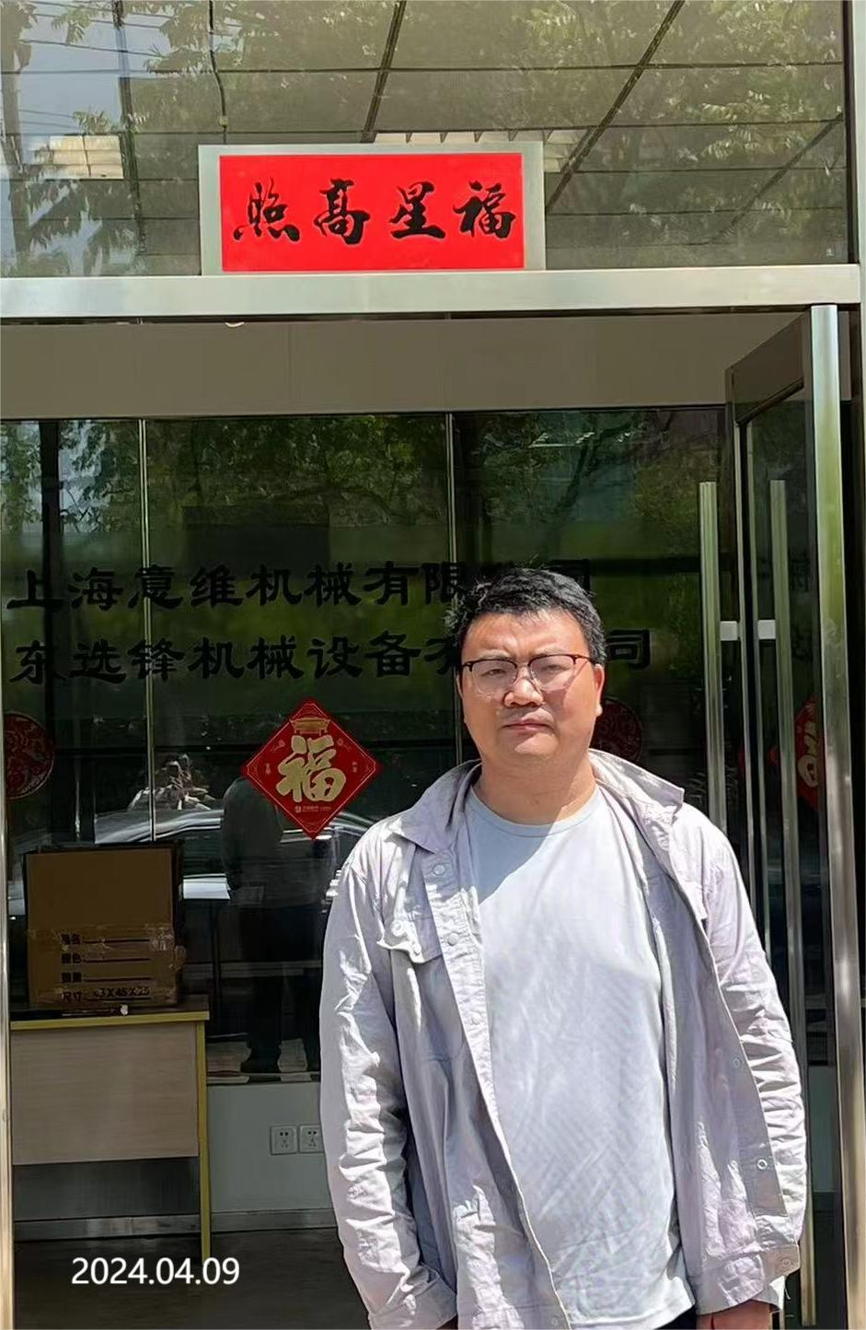 | 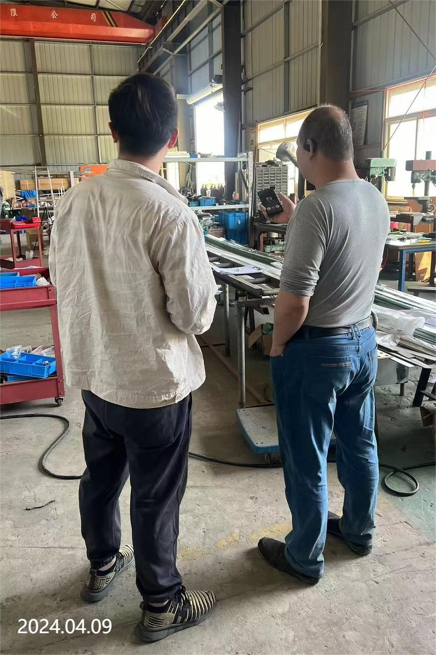
现场采样检测照片 | 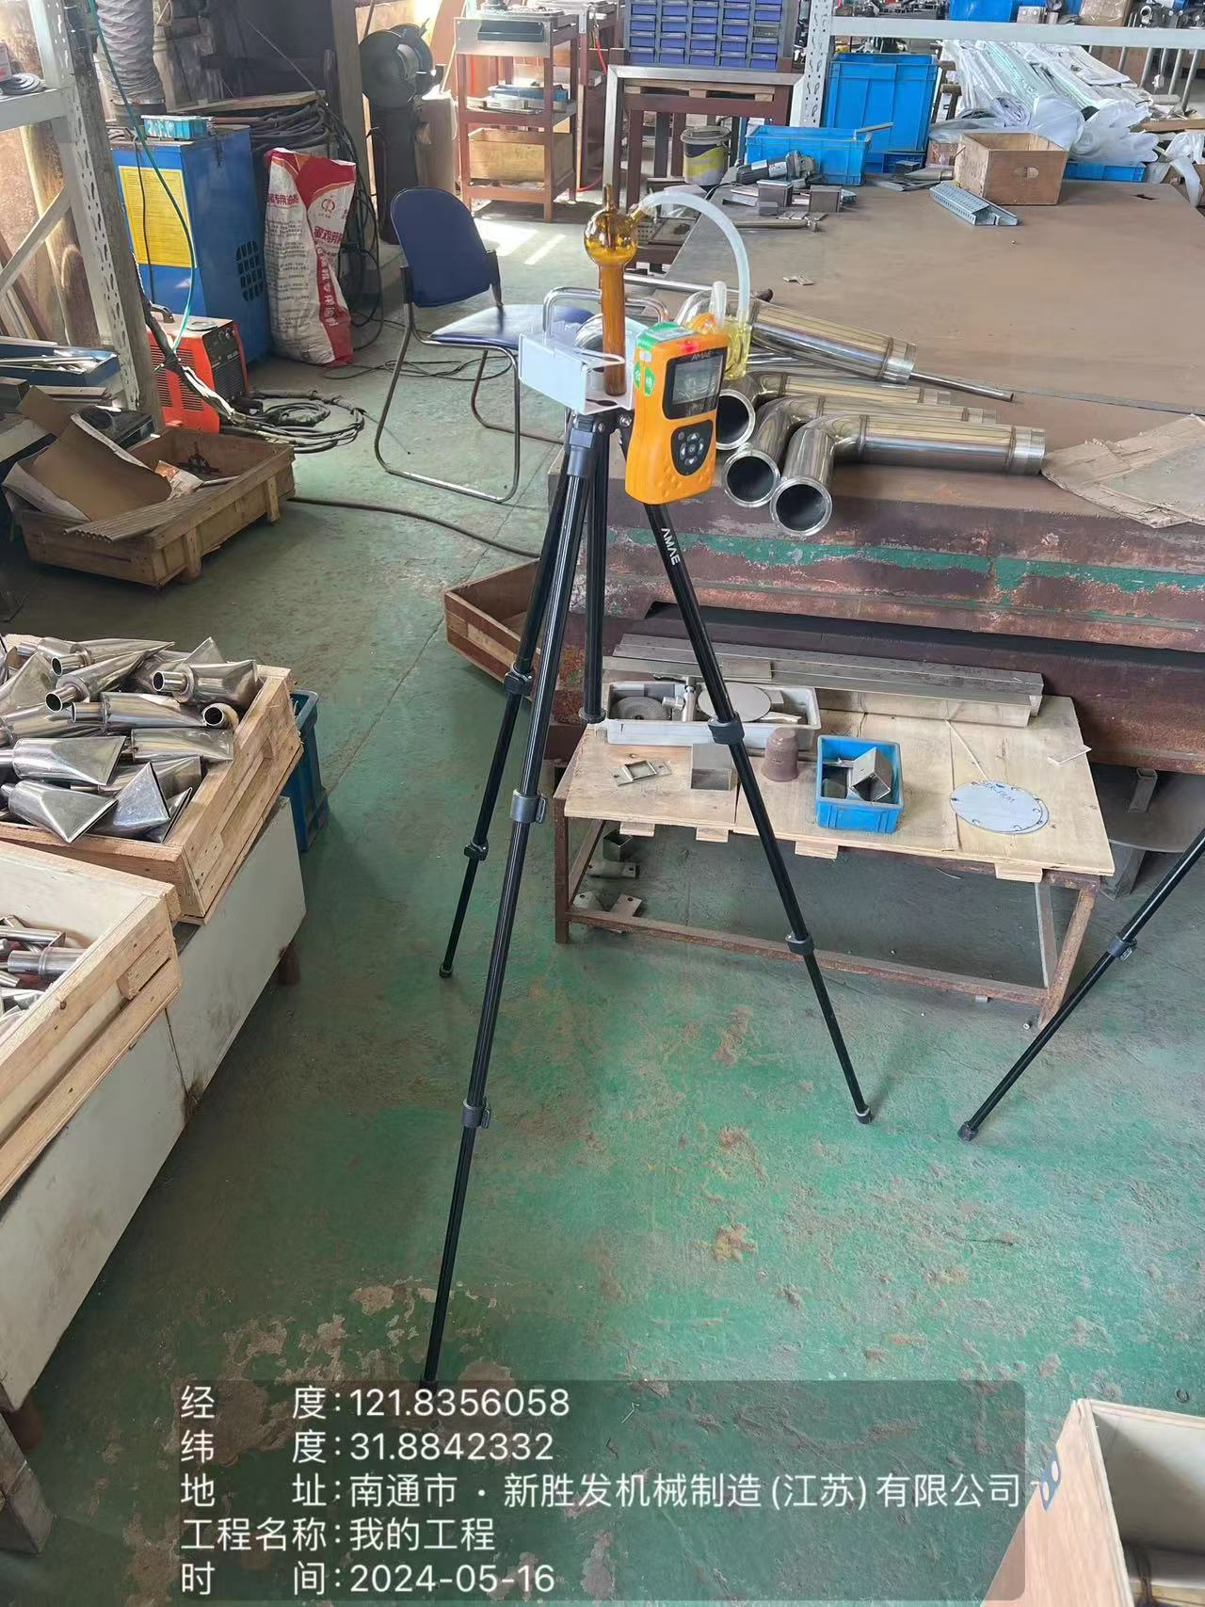 | 